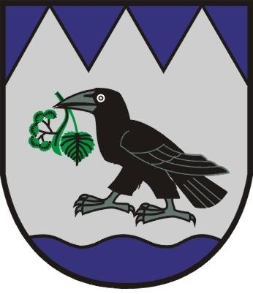
Obec Víska
Víska 50, 583 01 Chotěboř

Věc: záměr prodeje pozemku č.p. 26/1
Na základě žádosti pana Ladislava Kalvody se zastupitelstvo rozhodlo na 18. řádném zasedání obce Víska ze dne 27.3.2026 usnesením č. 18/10 prodat pozemek č. p. 26/1 v katastru obce Víska.

Ve Vísce 12.5.2026

